初期キリスト教の史跡巡礼：ローマ編 2019/12/011
豊田浩志
⑥ ５世紀：聖モニカ終焉の地：オスティア・アンティカ

- オスティア略史
１. 古代におけるOstiaの位置
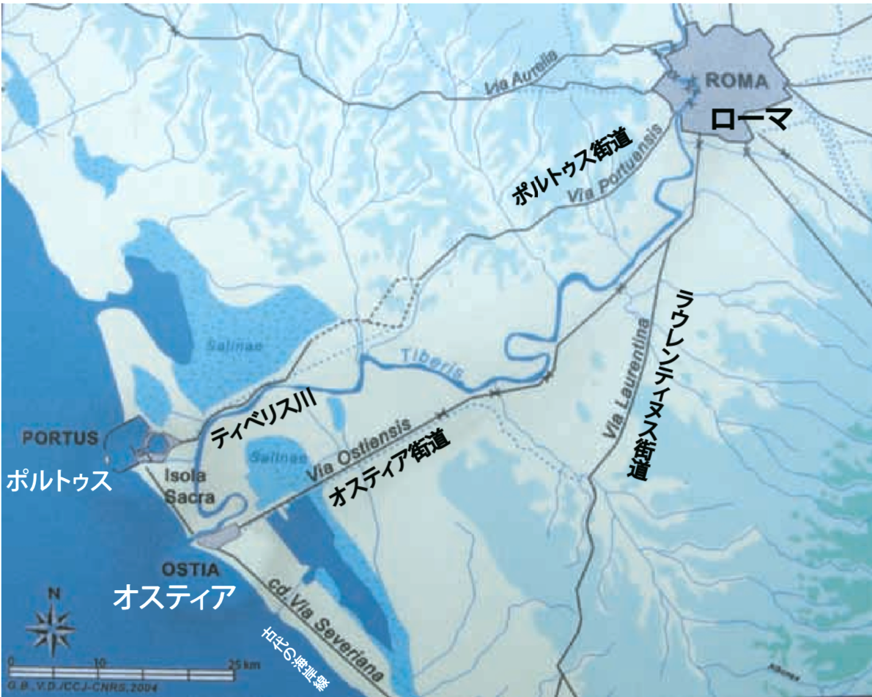

2．Ostia略年表
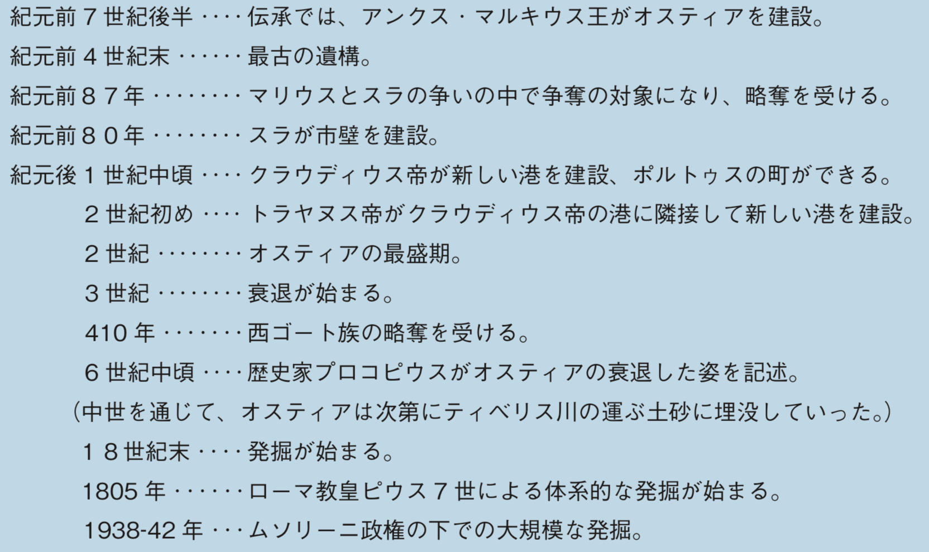
平成22年度日本大学文理学部資料館展示会「古代ローマの港町オスティア」より
http://history.arch.kyushu-u.ac.jp/images/OstiaPanf.pdf

3．エウトロピウス『首都（ローマ）創建以来の略史』I.5（後369年頃執筆）

彼（トゥルス・オスティリウス）の後、母方を通じてマヌの孫にあたるアンクス・マルキウスが命令権を受け取った（前642年）。彼はラテン人たちと激戦を展開し、アウェンティヌス山とヤニクルム（山）を都市に加え、ティベリス河の河口にostium、都市（オスティアOstia）を海に面して、首都ローマから一六マイル（25.6km）のところに創建した。命令権を保持すること24年目にして、彼は病気で亡くなった（前616年）。

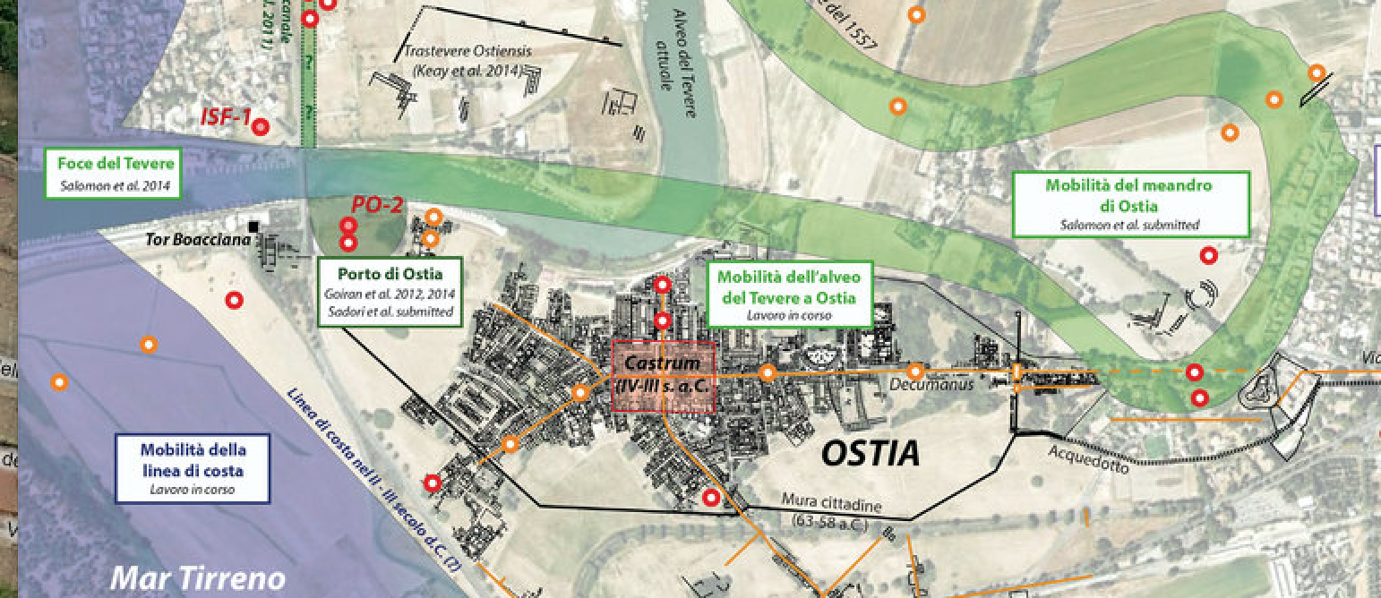
Ostia Anticaの今と昔 Borgo↑

第２節 オスティア：母モニカ終焉の地
アウグスティヌス（宮谷宣史訳）『告白録』（教文館、2012）、IX.viii-xiii：後387年

x：さて母がこの地上の生から去る日が近づいていたころ･･･、わたしと彼女と二人だけである窓辺に寄りかかっていました。その窓からはわれわれが宿泊していた家の中庭が眺められました。それはティベル河口にあるオスティアでした。そこでわれわれは長い旅路の苦労の後、雑踏から離れ、出航をひかえ元気の回復に努めていました。･･･
xi：･･･それから5日経つか経たないうちに母は熱を出し、床に伏してしまいました。･･･やがて母は「この身体は何処にでも葬っておくれ。･･･」。母はこう言い表すと､黙り込んでしまい、そして病状が悪化し苦しみました。･･･こうして母は病気になってから9日目、彼女が56歳、わたしが33歳の時、彼女の信仰深い敬虔な魂はその肉体から解き放たれました。
xii：不幸な出来事を聞いて多くの兄弟たちと敬虔な婦人たちが集まってきました。そして彼らがその習慣にしたがいその務めである葬儀の世話をしてくれて･･･。

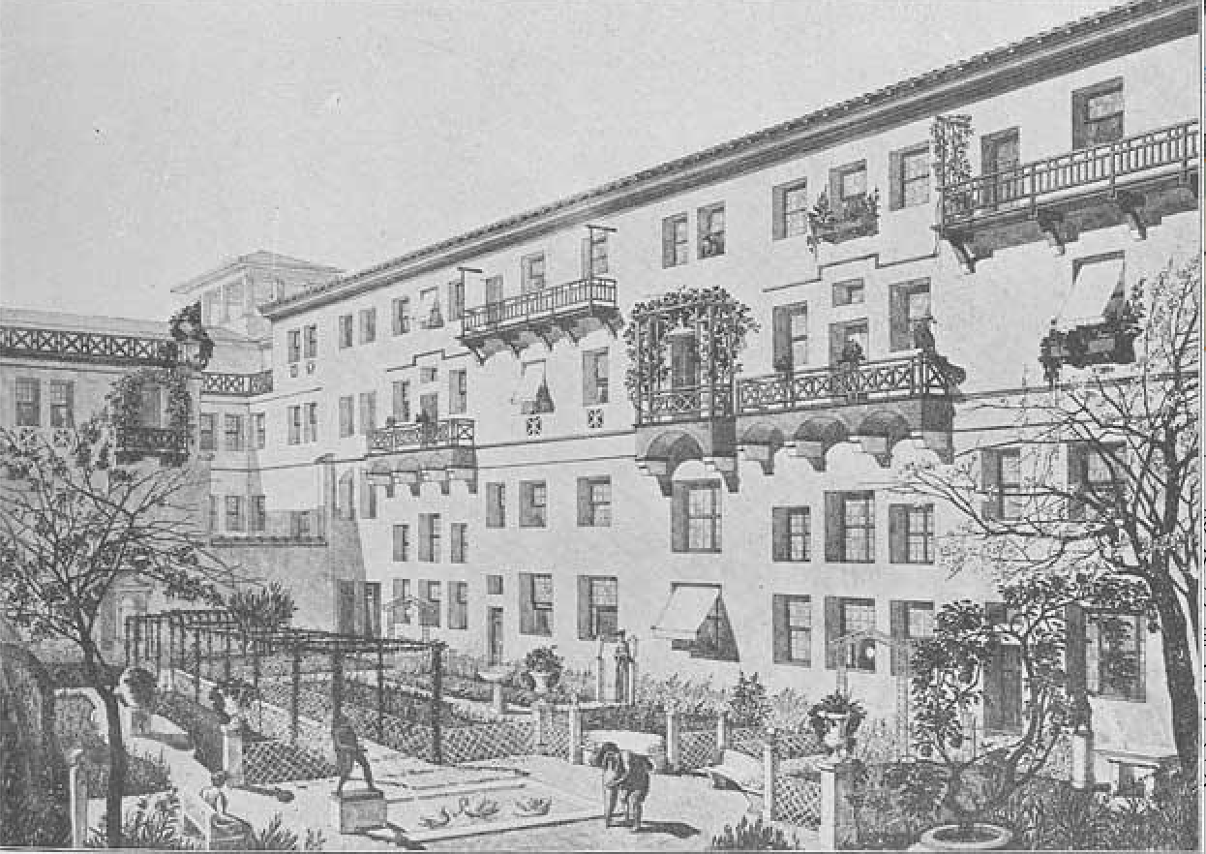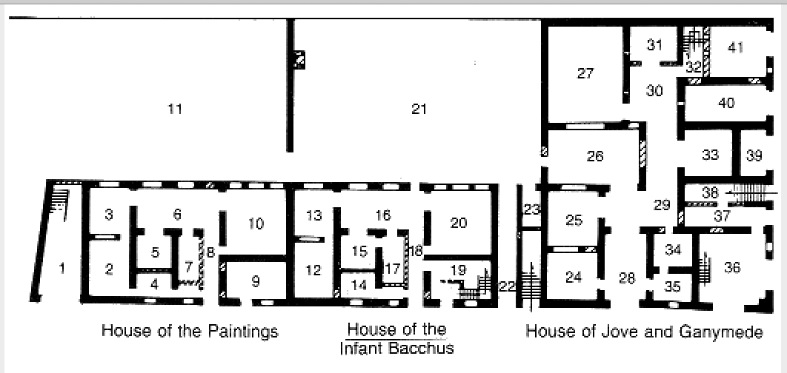

I,IV.1-3：絵画の家、子供のバッカスの家、ヨーヴェとガニュメデの家
- 隣接するBorgoのSant’Aurea教会横広場での顕彰碑文発見（1945年夏）

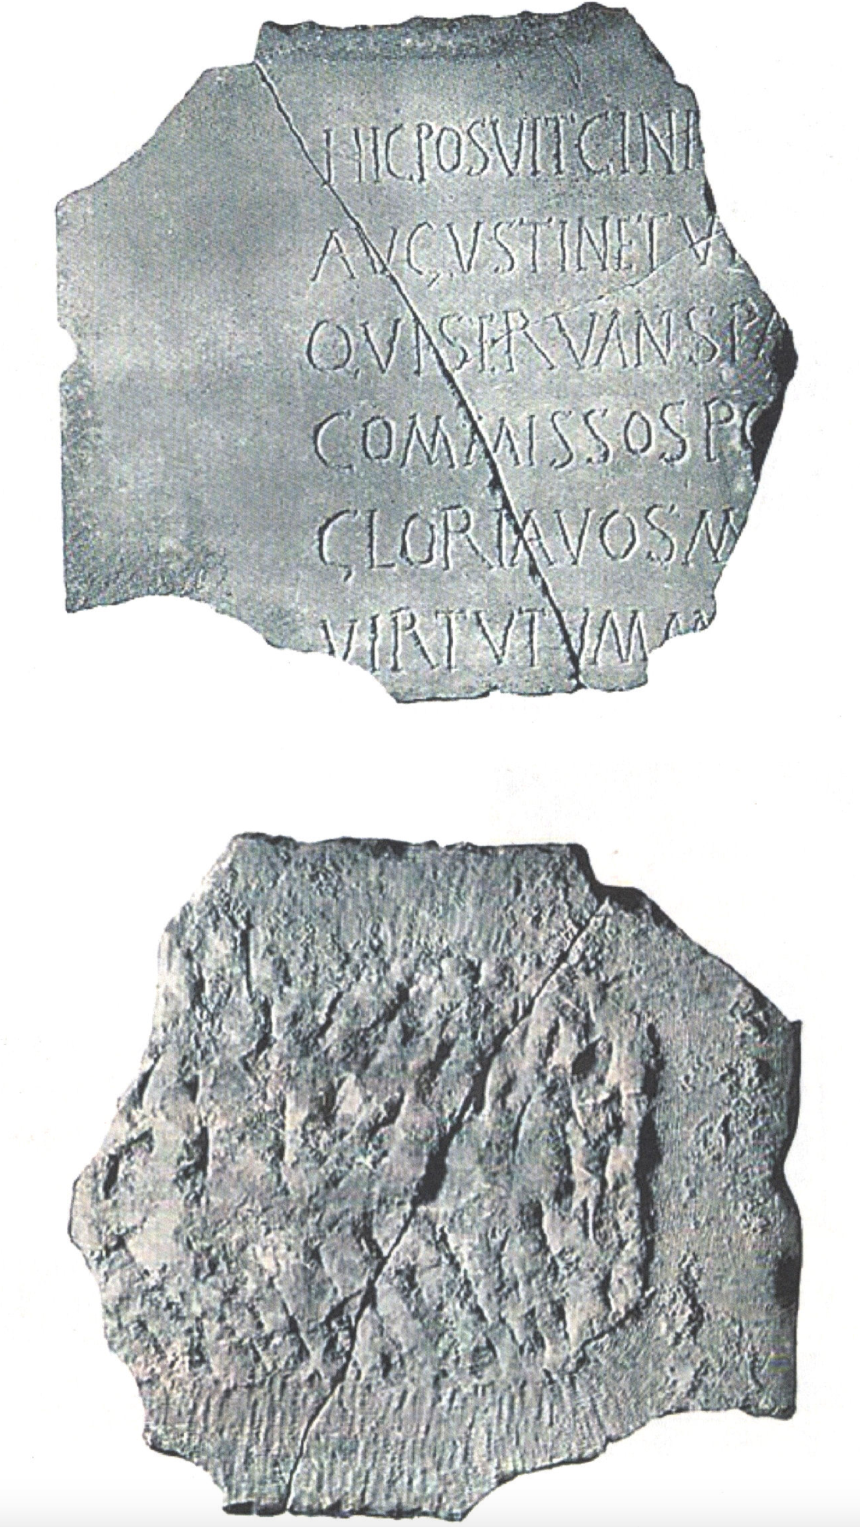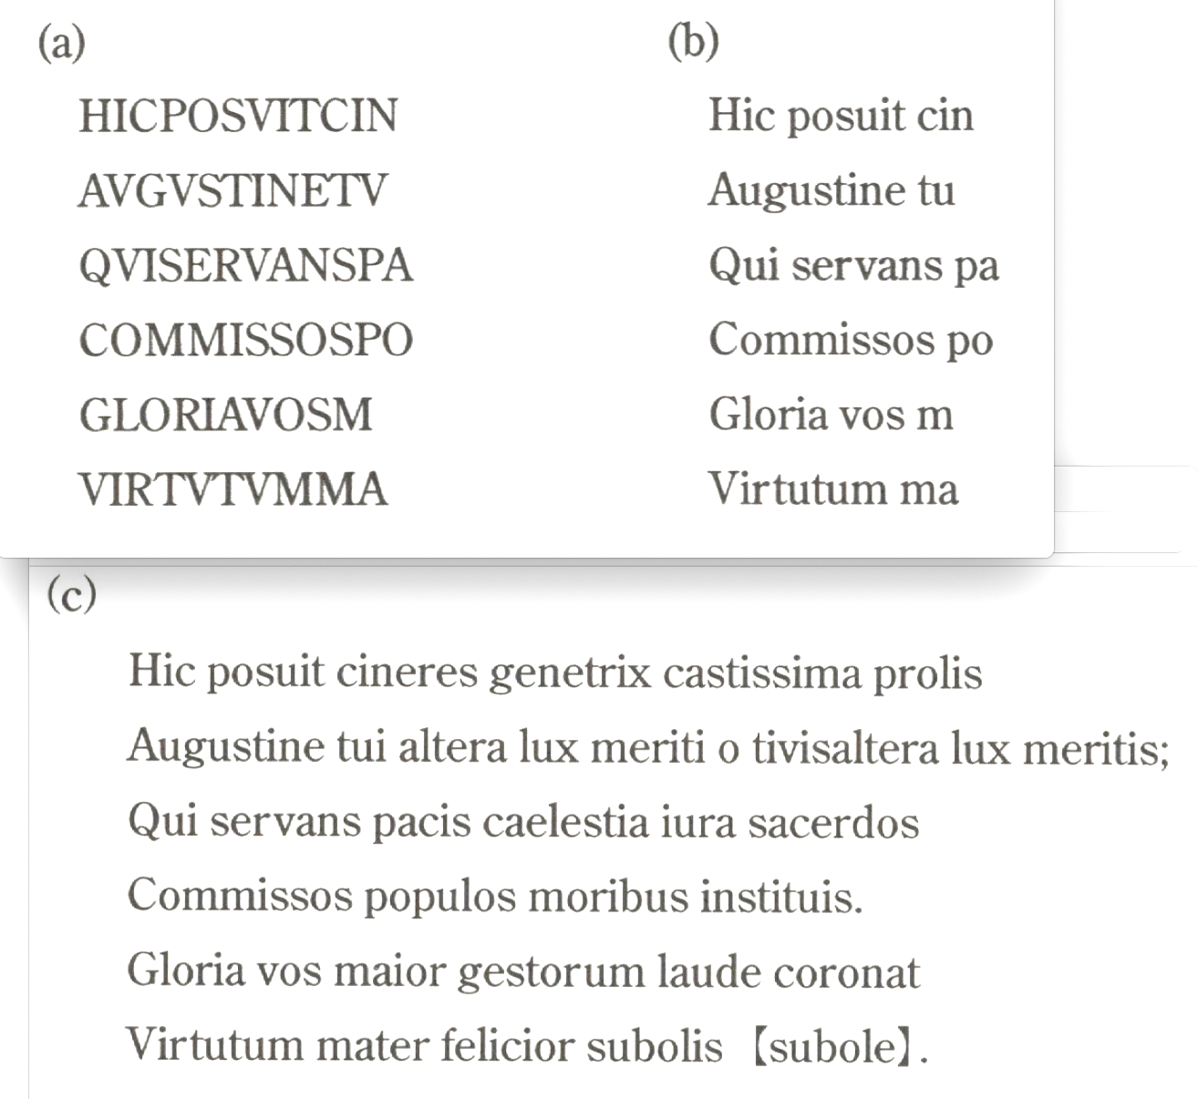
【試訳】
ここに、子供（アウグスティヌス）の、いとも敬虔なる産みの母が遺骸を埋けた。
おお、アウグスティヌスよ、（彼女は）あなたの功績のもう一つの光、
彼（アウグスティヌス）は平和の天上の諸々の法を、聖職者たちを、
委託されている民を、定められた掟に従い教導している。
より大いなる栄光が汝ら（二人）を偉業の讃歌によって飾り、
諸々の徳の母（モニカ）は若芽（アウグスティヌス）の一層の繁栄（をもたらす）。

9世紀の写本Cod.Paris, Lat.8093, fol.32vの前書き：
Versus inlustrissime memorie Bassi excosule.
scripti in tumulo sce memorie Munice matris sci Augustini
「前執政官バッススの最も卓越した記念詩句。
（それは）聖アウグスティヌスの母聖ムニカを記して墓に書かれた。」

- モニカの聖遺物のローマ市内、Sant’Agostino教会への移葬（1430年）

↓Sant’Agostino教会
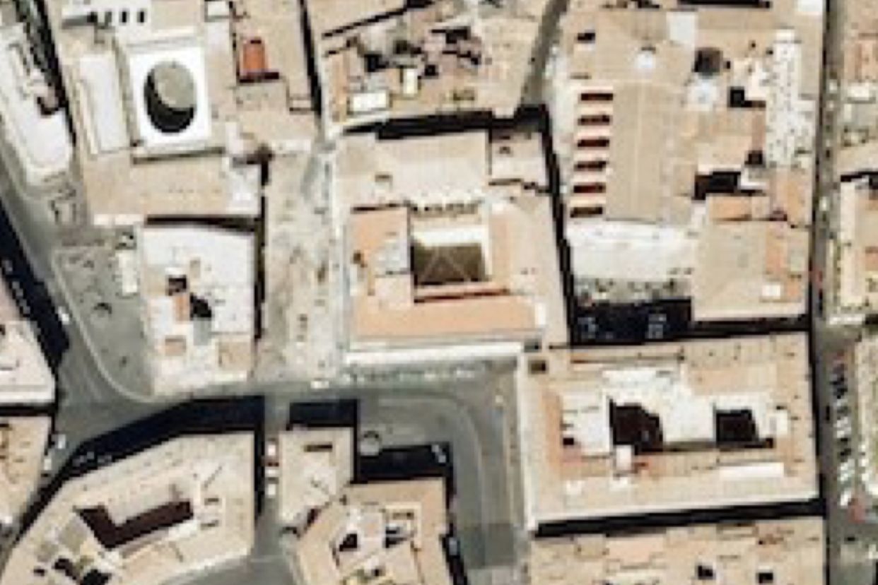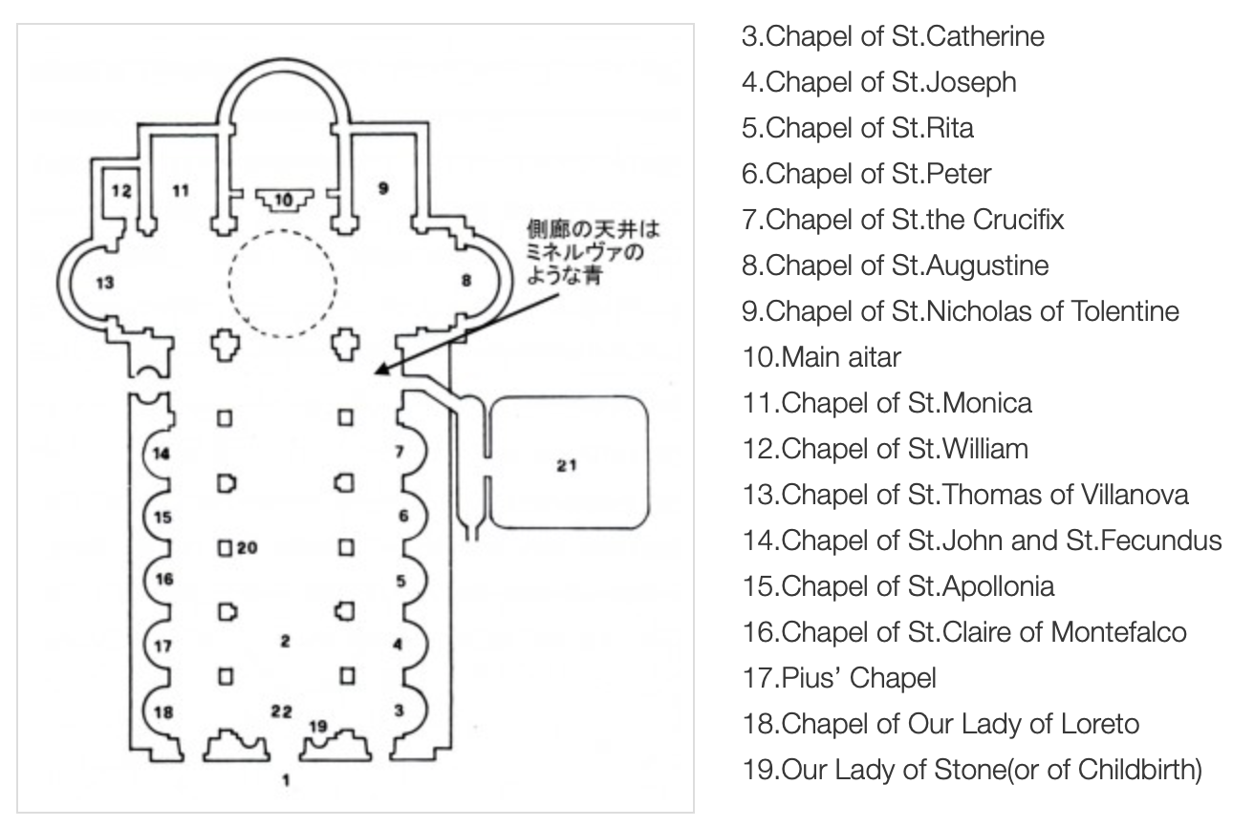
ナヴォーナ広場↑
【付表】Bassus家系図
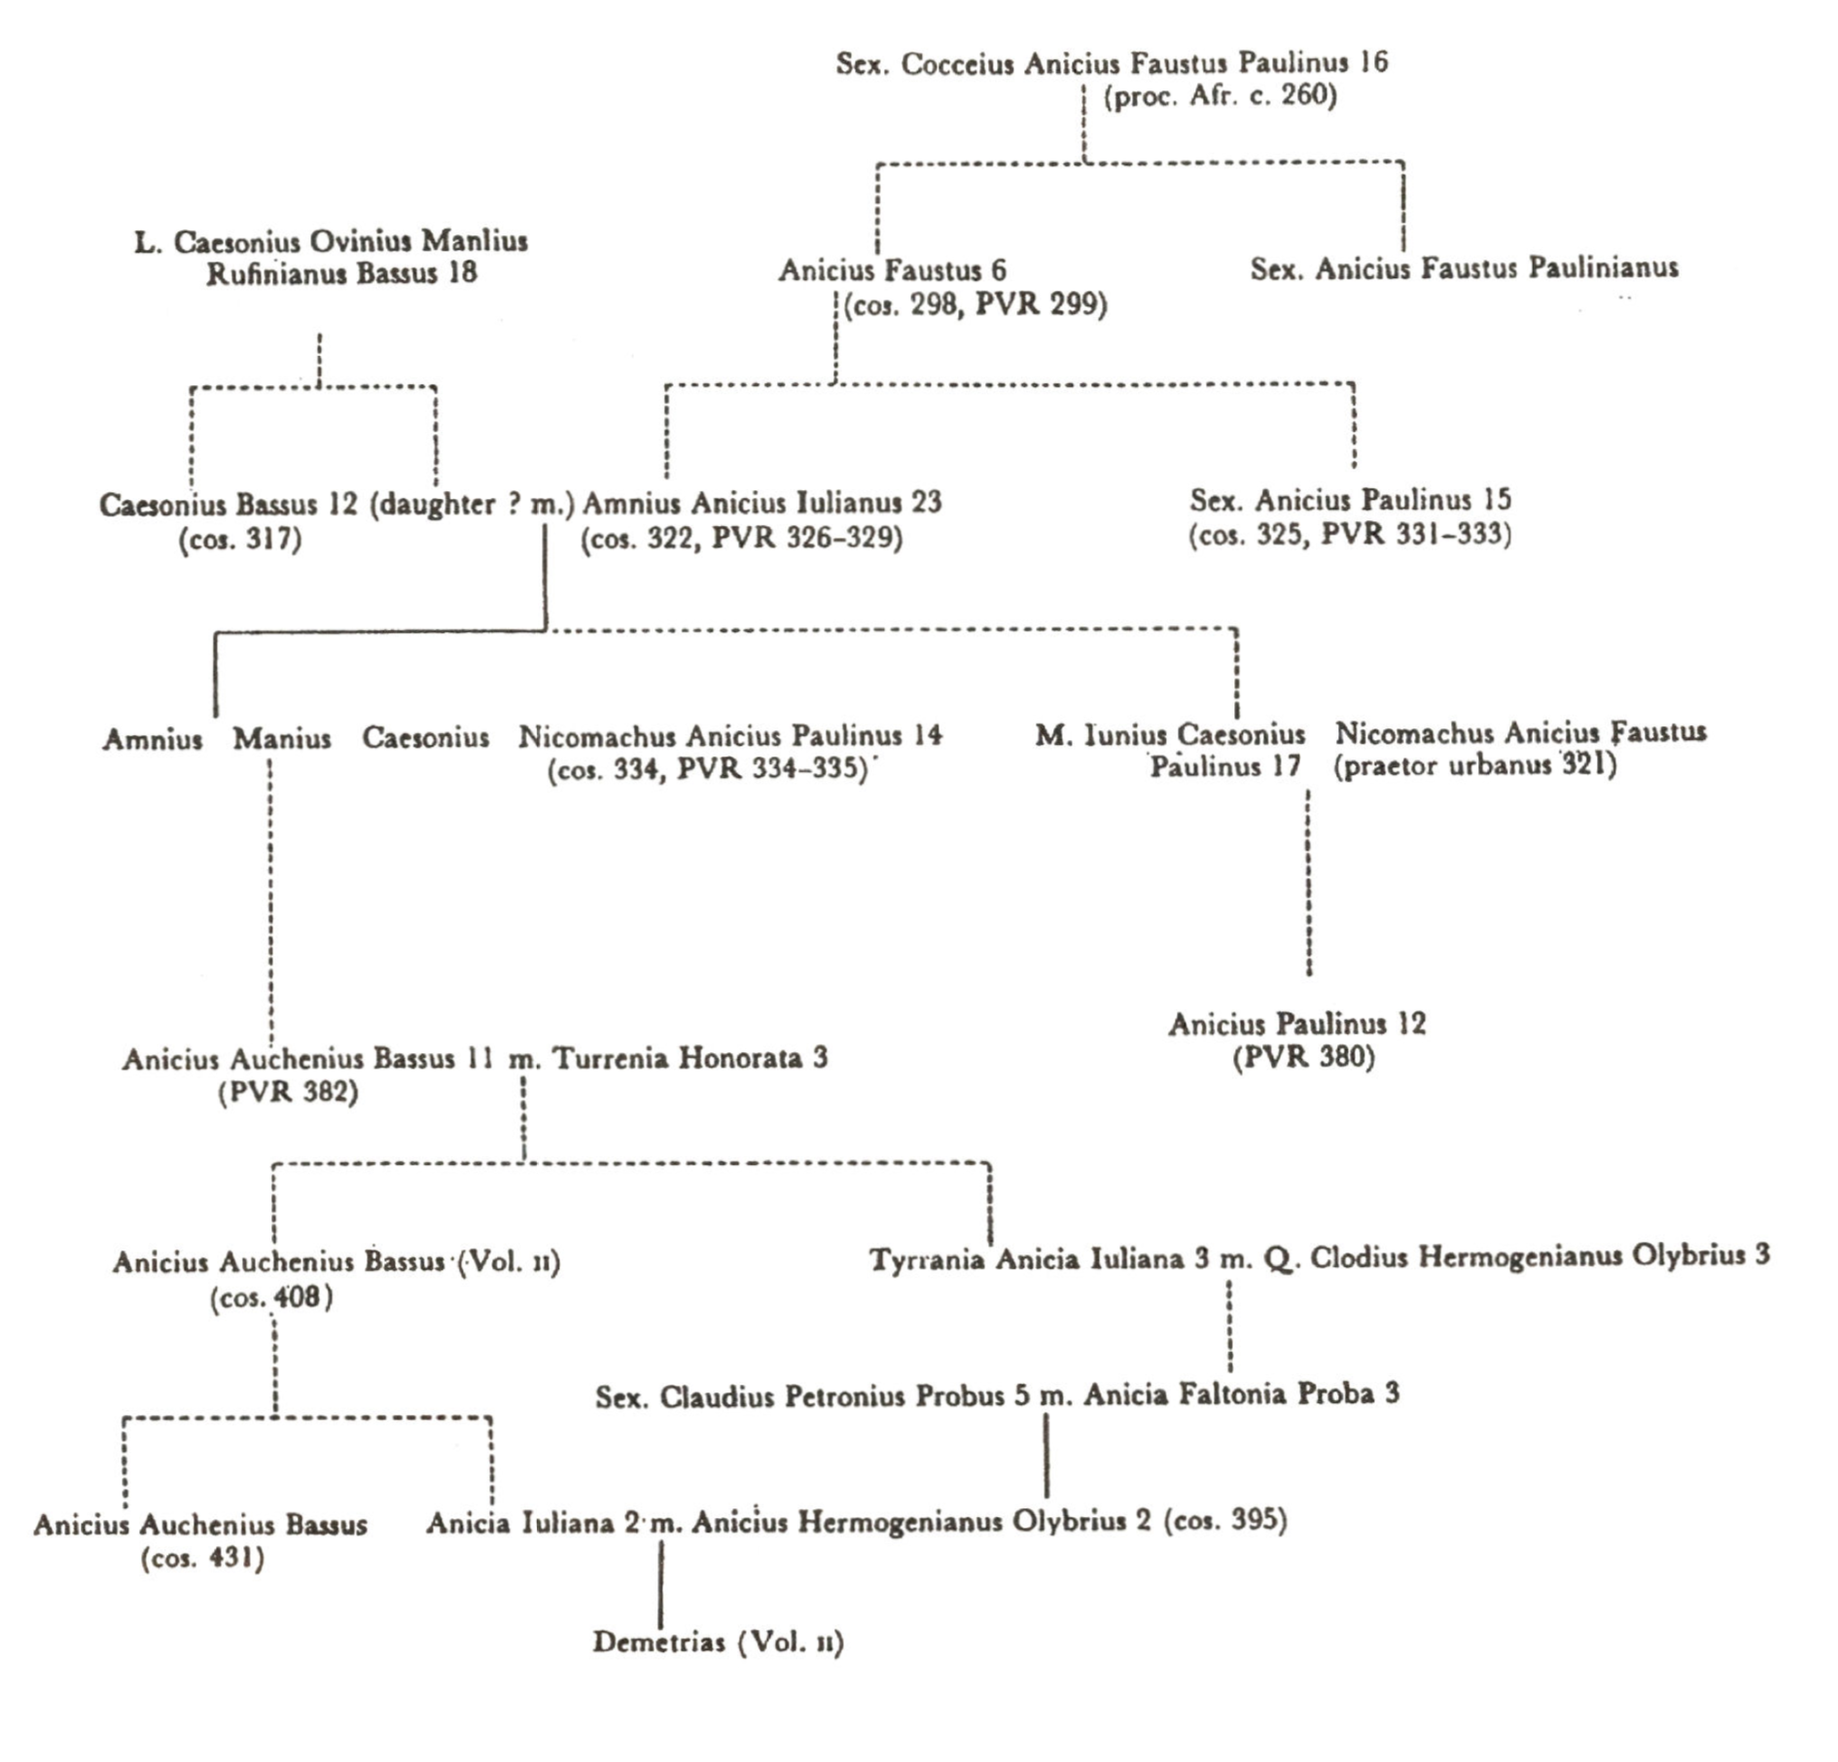
【参考文献】
豊田「聖モンニカ顕彰碑文とオスティア」豊田・坂口明編著『古代ローマの港町：オスティア・アンティカ研究の最前線』勉誠出版、2017年、pp.285-296.
豊田「人間アウグスティヌスを『告白』から探る」上智大学文学部史学科編『歴史家の調弦』上智大学出版、2019年、pp.217-235.
- アマン（都丸恭子・印出忠夫訳）『アウグスティヌス時代の日常生活』上下巻、LITHON、2001-2年（原著1971年）。

^^^^^^^^^^^^^^^^^^^^^^^^^^^^^^^^^^^^^《切取線》^^^^^^^^^^^^^^^^^^^^^^^^^^^^^^^^

【感想】
----------------------------------------------------------------------------------------------------------------------

----------------------------------------------------------------------------------------------------------------------

----------------------------------------------------------------------------------------------------------------------

----------------------------------------------------------------------------------------------------------------------

